2013 October

한국사회책임투자포럼 뉴스레터 118호 2013. 10. 15(화)

**Column | 취봉의 눈(目) – 양춘승 상임이사**

**사회정의와 기후변화**

“어딘가에서 불의가 행해지면 이것은 모든 곳에서 이루어져야 할 정의에 대한 위협이다. ... 누군가에게 직접적인 영향을 미치는 것은 모두 다른 모든 사람들에게도 간접적인 영향을 미친다.” 마틴 루터 킹 목사의 옥중 서간에 나오는 말이다. 그만큼 세상은 서로 긴밀하게 연결되어 있기 때문에 .……

(http://www.kosif.org/board/bbs/board.php?bo_table=interview&wr_id=271)

**CDP 행사**

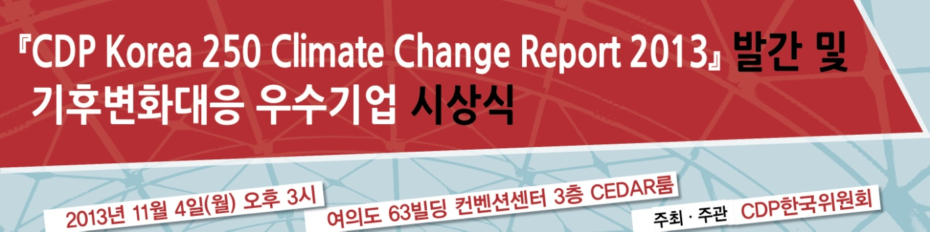

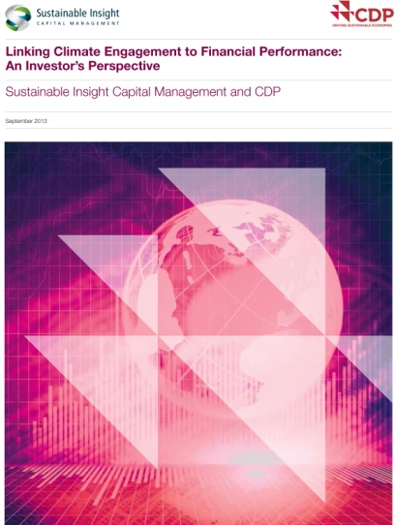**Report**

**Linking Climate Engagement to Financial Performance: An Investor’s Perspective**

발행일: 2013. 9 / 발행처: CDP, SICM

http://www.kosif.org/board/bbs/board.php?bo_table=interior&wr_id=441

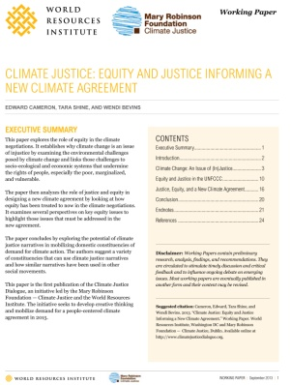

**Climate Justice: Equity and justice informing a new climate agreement**

발행일: 2013. 9 / 발행처: WRI, Mary Robison Foundation,

http://www.kosif.org/board/bbs/board.php?bo_table=interior&wr_id=440

**SRI news**

- [연합뉴스] "사회책임 우수기업, 주가 수익률도 탁월"

(http://www.kosif.org/board/bbs/board.php?bo_table=latest&wr_id=1664)

- [경향신문] [좋은 기업지배구조 알아보기]한국 대기업 소유경영 성과 냈지만 총수 일가 ‘황제식 경영’ 폐해

(http://www.kosif.org/board/bbs/board.php?bo_table=latest&wr_id=1665)

- [한국금융신문] “기후변화, 보험산업 신성장 기회요인으로 잡아야”

(http://www.kosif.org/board/bbs/board.php?bo_table=latest&wr_id=1666)

행사소식

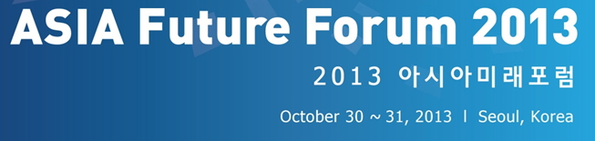

(<http://www.asiafutureforum.org/2013/>)